Phần 1 — Sequence Diagram
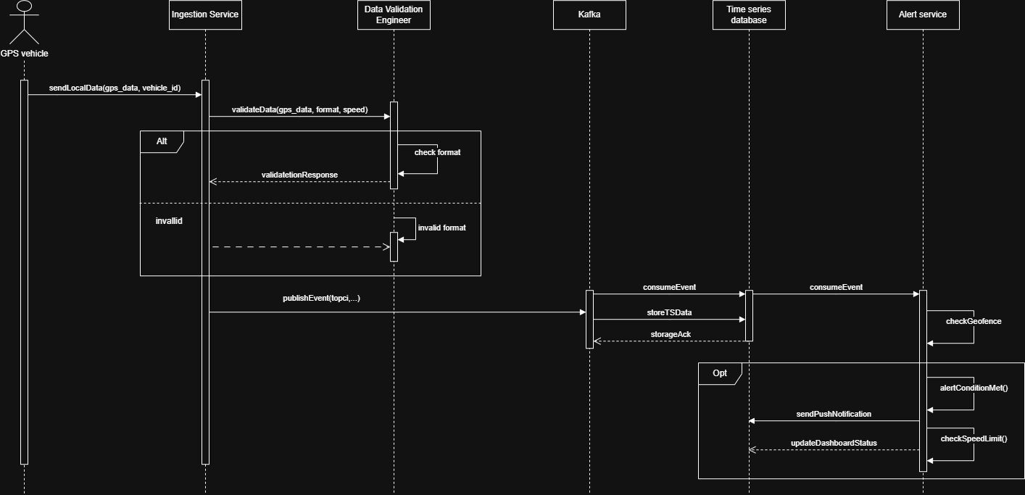
Phần 2 — Đặc tả IEEE 830
1. Introduction
Phân hệ giám sát GPS của RikkeiLogistics được xây dựng nhằm theo dõi vị trí đội xe theo thời gian thực, giúp điều phối viên nắm được hành trình và phát hiện sớm các vấn đề ảnh hưởng đến giao hàng.
2. Overall Description
In-scope: Nhận dữ liệu GPS, kiểm tra tính hợp lệ, lưu vị trí xe, cập nhật vị trí trên Dashboard và cảnh báo khi GPS mất tín hiệu hoặc có dữ liệu bất thường.
Out-scope: Tối ưu tuyến đường, phân công xe và xử lý trực tiếp sự cố cứu hộ.
3. Specific Requirements
Hệ thống phải kiểm tra dữ liệu GPS trước khi lưu. Nếu dữ liệu hợp lệ, hệ thống lưu vào CSDL và cập nhật vị trí trên Dashboard. Nếu GPS mất tín hiệu, hệ thống phải phát cảnh báo cho điều phối viên. Nếu tọa độ GPS bị nhiễu hoặc bất thường, hệ thống phải loại bỏ dữ liệu không hợp lệ và sử dụng vị trí hợp lệ gần nhất để tránh hiển thị sai vị trí xe.

